Choplifter

Contenu

[I. Présentation 2](#_Toc359074420)

[II. Le menu 3](#_Toc359074421)

[III. Le jeu 4](#_Toc359074422)

[1. Ecran de jeu 4](#_Toc359074423)

[2. Les contrôles 5](#_Toc359074424)

[3. Les otages 7](#_Toc359074425)

[4. Les ennemis 8](#_Toc359074426)

[5. Conditions de victoire 9](#_Toc359074427)

# Présentation

Choplifter est une refonte du vieux jeu Atari Choplifter.

Dans une zone de guerre, vous êtes un pilote d’hélicoptère dont le rôle est de sauver des otages retenus prisonnier.

Vos ennemis vous en empêcheront par tous les moyens possibles, avec un lourd arsenal composé de tanks et d’avions. Cependant, faites attention … Des OVNI ont été aperçu au-dessus du champ de bataille.

# Le menu

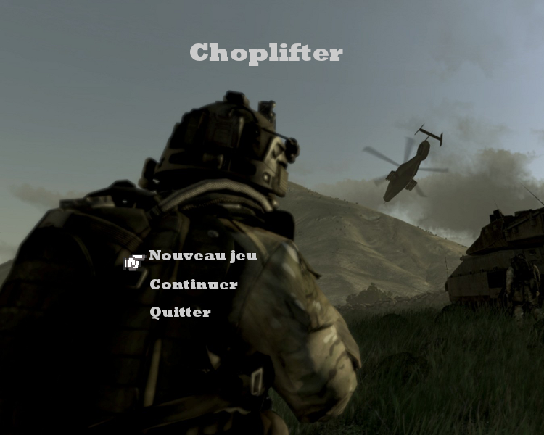

**Nouveau jeu :**

Vous permets de lancer une nouvelle partie

**Continuer :**

Vous permets de reprendre la partie en cours

**Quitter :**

Vous permets de quitter le jeu

Le menu est montré lorsque vous lancez le jeu, ou appuyez sur ECHAP en cours de jeu.

Il vous permets de mettre en pause le jeu pour le reprendre plus tard, de recommencer une partie ou de quitter le jeu.

**Les touches sur le menu :**

* Touche directionnelle haut/bas : Vous permettent de sélectionner l’option que vous souhaitez.
* Touche Entrée : vous permets de valider l’option que vous souhaitez.
* Touche Echap : alternative à l’option quitter, la touche echap sur le menu vous permets de quitter le jeu.

# Le jeu

Otages dans l’hélicoptère

### Ecran de jeu

Points de vie

Nombre de vies

Otages tués

Otages sauvés

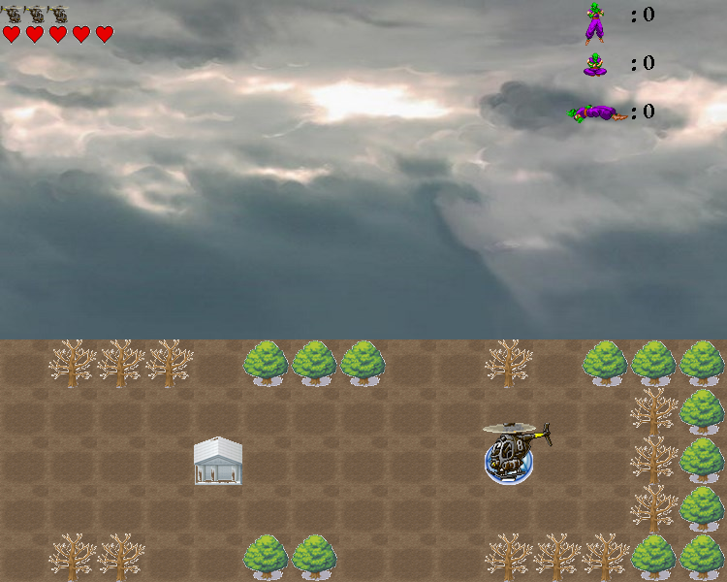

Base

Zone d’atterrissage

L’écran de jeu contient 5 informations importantes :

* Le nombre de points de vie : Il décroit à chaque fois que vous vous faites toucher. Si vos points de vie atteignent 0, votre hélicoptère explose, tous les otages dans votre hélicoptère meurent sur le coup et vous perdez une vie.
* Le nombre de vie : Il décroit à chaque fois que votre nombre de points de vie atteint 0. Si vous n’avez plus de vie lorsque vos points de vie atteignent 0, le jeu est fini.
* Le nombre d’otage dans l’hélicoptère : Le nombre d’otages que vous transportez actuellement.
* Le nombre d’otage tués : Le nombre d’otages ayant été tué jusqu’ici.
* Le nombre d’otages sauvés : Le nombre d’otages que vous avez ramené à la base.

### Les contrôles

* **Touches directionnelles** : permettent de se déplacer. vous pouvez appuyer jusqu’à deux touches non conflictuelles en même temps pour vous déplacer en diagonale.

Vous pouvez vous déplacer dans toute les directions, quelle que soit la position ( vers ou pointe) de l’hélicoptère.

* **Touche E** : Fait pointer l’hélicoptère vers la gauche.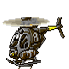
* **Touche R** : Fait pointer l’hélicoptère vers le bas.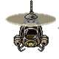
* **Touche T** : Fait pointer l’hélicoptère vers la droite. 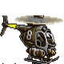
* **Touche Espace** : Fait tirer l’hélicoptère.
  + Si l’hélicoptère pointe vers la gauche, alors vous tirerez vers la gauche.



* + Si l’hélicoptère pointe vers la droite, alors vous tirerez vers la droite
  + 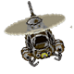Si l’hélicoptère pointe vers le bas, alors :
    - Si vous vous déplacez vers la gauche, vous tirerez en bas à gauche
    - Si vous êtes immobiles, vous tirerez vers le bas.

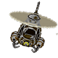

* + - Si vous vous déplacez vers la droite, vous tirerez en bas à droite .
* **Touche Echap :** Renvoie vers le menu, et mets en pause le jeu.
* **Touche Impression Ecran :** Fait un screenshot, et le mets dans le dossier du jeu. (*vous ne pouvez avoir qu’un seul screenshot à la fois, si vous refaite un screenshot, le précédent sera remplacé par le nouveau )*

### Les otages

Les otages sont emprisonnés dans des tentes, dispersées sur le champ de bataille.

Si vous détruisez une de ces tentes, les otages pourront alors sortir sur le champ de bataille, mais attention. Les otages sont une cible facile pour nos ennemis, et ils se pourraient qu’ils décident de tuer les otages libérés.

C:\Users\Charles_2\Desktop\Final Choplifter\graphics\Civil\civil2.pngC:\Users\Charles_2\Desktop\maison2.pngC:\Users\Charles_2\Desktop\maison1.png

Otage sors

Destruction d’une tente

Les otages peuvent être tué par un tir de l’hélicoptère, d’un tank ou d’un avion, donc faites attention.

Si vous vous posez proche d’eux, ils se dirigerons vers vous pour monter dans votre hélicoptère. Cependant, votre hélicoptère a un nombre de place limité, et ne peut transporter que 16 otages. Faites attention à n’abandonner personne.

Vous devez ramener les otages à la base pour les sauver. Pour cela, posez-vous sur la zone d’atterrissage à côté de la base. Les otages sortirons de l’hélicoptère pour rentrer à la base, et seront ainsi sain et sauf.

### Les ennemis

Vous rencontrerez trois types d’ennemis durant votre partie :

* **C:\Users\Charles_2\Desktop\Final Choplifter\graphics\Tank\droite.pngLes Tanks** : Ils patrouillent sur le sol, et si vous vous approchez trop du sol ou passez directement au dessus d’eux, ils se mettront à vous tirer dessus.
* **C:\Users\Charles_2\Desktop\Final Choplifter\graphics\Avion\avion1.pngLes avions** : Ils patrouillent dans l’espace aérien, et ont la gachette facile. Ils tirent dès qu’ils vous voient, et ne s’embêtent pas de savoir la direction dans laquelle vous êtes. Il se peut qu’ils essaient de vous rentrer dedans tel un kamikaze.
* **C:\Users\Charles_2\Desktop\Final Choplifter\graphics\Soucoupe\soucoupe.pngLes soucoupes volantes** : Ce sont des OVNIS qui vous ont pris en chasse, et qui essaieront d’entrer en collision avec votre hélicoptère. Heureusement, elles ne peuvent pas voler trop bas, donc ne vous chasserons pas lorsque vous êtes posé.

### Conditions de victoire

Votre rôle est de sauver le plus d’otage possible.

Cependant, le leader ennemi ne se laissera surement pas faire … Et nous avons entendu dire qu’il était particulièrement violent et puissant.

Si les otages perdent leur valeur stratégique, c’est-à-dire qu’ils sont sauvés ou mort, il n’y a aucun doute qu’il passera à l’action… Il tentera sans doute de vous éliminer avant d’attaquer notre base, et vous devez empêcher ça. Votre nouvelle mission sera alors de finir de sauver les otages s’il en reste, et d’éliminer cette menace.

Si vous y parvenez, notre victoire sera alors totale !